**LAPORAN PRAKTIKUM**

**ALGORITMA DAN PEMROGRAMAN**

**MODUL 1**



**Kelas : TINFC 2020 03 (C)**

**NIM : 20200810006**

**Nama : Egy Firmansyah**

**TEKNIK INFORMATIKA**

**FAKULTAS ILMU KOMPUTER**

**UNIVERSITAS KUNINGAN**

**2020**

1. **Pretest**

**Soal**

1. Jelaskan yang dimaksud dengan pemrograman !
2. Jelaskan yang dimaksud dengan Algoritma dan Pemrograman !

**Jawaban**

* 1. Pemrograman adalah

Pemrograman adalah proses menulis, menguji dan memperbaiki (debug), dan memelihara kode yang membangun sebuah program komputer. Kode ini ditulis dalam berbagai bahasa pemrograman. Tujuan dari pemrograman adalah untuk memuat suatu program yang dapat melakukan suatu perhitungan atau 'pekerjaan' sesuai dengan keinginan si pemrogram (programmer). Untuk dapat melakukan pemrograman, diperlukan keterampilan dalam algoritma, logika, bahasa pemrograman, dan di banyak kasus, pengetahuan-pengetahuan lain seperti matematika. Pemrograman adalah sebuah seni dalam menggunakan satu atau lebih algoritma yang saling berhubungan dengan menggunakan sebuah bahasa pemrograman tertentu sehingga menjadi sebuah program komputer. Bahasa pemrograman yang berbeda mendukung gaya pemrograman yang berbeda pula. Gaya pemrograman ini biasa disebut paradigma pemrograman.

* 1. Algoritma dan Pemrograman adalah

Algoritma secara singkat dapat didefinisikan sebagai Langkah-langkah Sistematis dan Logis dalam menyelesaikan suatu masalah.

Pemrograman adalah proses membuat suatu Program dengan Algoritma + Bahasa Pemrograman.

Sehingga, algoritma pemrograman adalah urutan atau langkah-langkah untuk menyelesaikan masalah pemrograman komputer.

1. **Praktikum**
2. **Praktikum 1 - Membangkitkan Variabel**

**Program :**

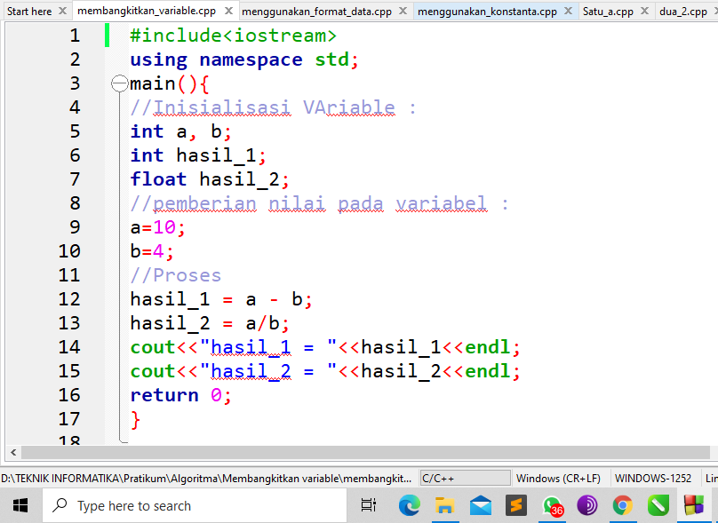

**Hasil :**

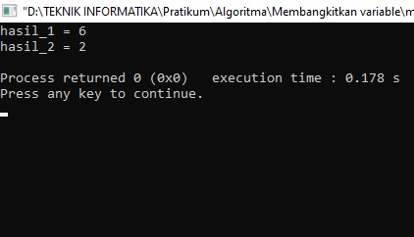

1. **Praktikum 2 - Menggunakan format data**

**Program :**

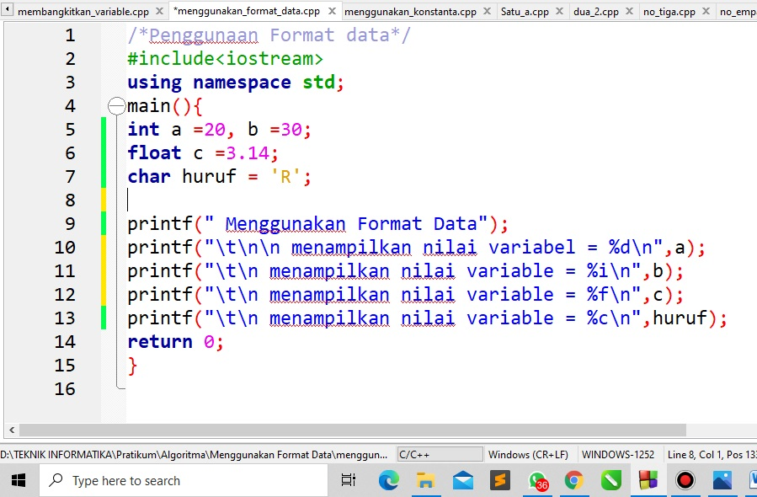

**Hasil :**

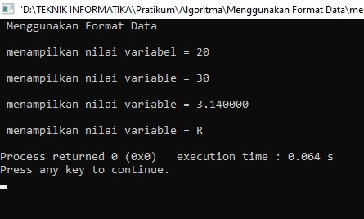

1. **Praktikum 3 - Menggunakan konstanta**

**Program**

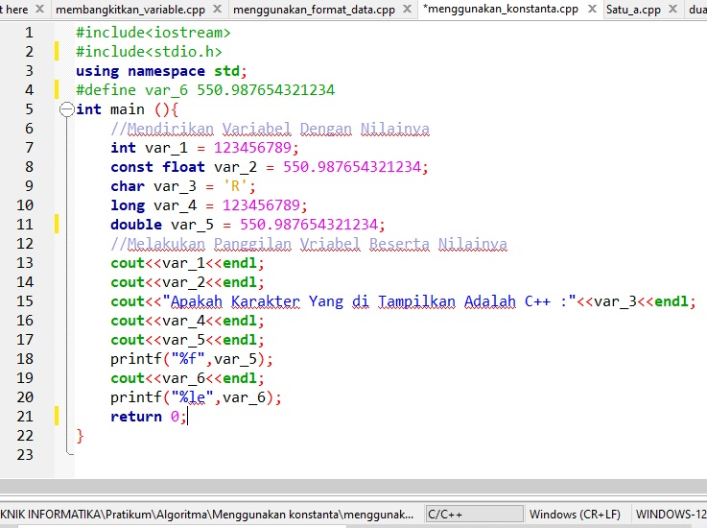

**Hasil**

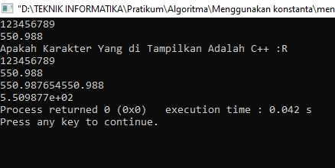

1. **Posttest**
2. Buatlah program dengan tampilan seperti dibawah ini dengan menggunakan tipe data dan variabel

Z = 26, Y = 25, X = 24, W = 23, V = 22

1. Buatlah program yang menampilkan angka yang indentik dengan sebuah ciri contoh : 3,14 adalah Phi buatlah tampilan tersebut minimal 5

**Script Program 1:**

#include<iostream>

#include<stdio.h>

using namespace std;

main(){

int z=26, y=25, x=24, w=23, v=22;

cout<<"Z adalah : "<<z<<endl;

cout<<"Y adalah : "<<y<<endl;

cout<<"X adalah : "<<x<<endl;

cout<<"W adalah : "<<w<<endl;

cout<<"V adalah : "<<v<<endl;

}

**Hasil**

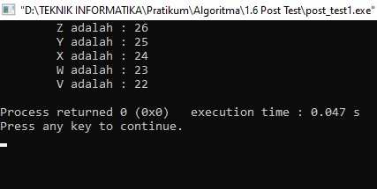

**Script Program 2**

#include<iostream>

//#include<stdio.h>

using namespace std;

main(){

float a=3.14, b=2.17, c=22/7, d=23, e=2000;

cout<<a<<"\tadalah nilai \tphi"<<endl;

cout<<b<<"\tadalah jari \tjari"<<endl;

cout<<c<<"\tadalah nilai \tphi"<<endl;

cout<<d<<"\tadalah tanggal \tlahir"<<endl;

cout<<e<<"\tadalah tahun \tlahir"<<endl;

return 0;

}

**Hasil :**

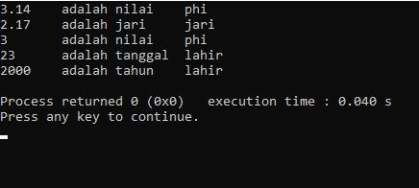

1. **Tugas**
2. Buatlah program yang dapat menampilkan nilai sebagai berikut:
3. -123456789
4. -550.987654321234

**Program 1 . a, b, :**

#include<iostream>

#include<stdio.h>

using namespace std;

main(){

int a=-123456789;

float var_1=-550.987654321234;

cout<<"\t1.Buatlah Program yang Menampilkan Nilai Sebagai Berikut:\n\ta.-123456789 \n\tb.550.987654321234";

cout<<"\n\n\tJawab:";

cout<<"\n\ta.Menampilkan Nilai :"<<a<<endl;

cout<<"\tb.Menampilkan Nilai :" ;

printf("%f\n\n\n",var_1);

return 0;

}

**Hasil**

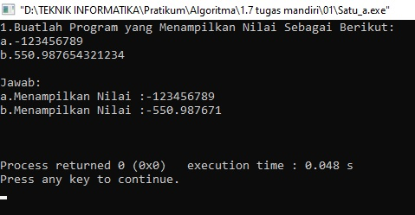

1. Buatlah program agar dapat menampilkan hasil input secara vertical

**Program**

#include <conio.h>

#include <iostream>

#include <string>

using namespace std;

int main(){

int bil1,bil2, pil;

float hasil;

string operasi;

cout<<"PILIH OPERATOR ARITMATIKA"<<endl;

cout<<"1. Penjumlahan (+)"<<endl;

cout<<"2. Pengurangan (-)"<<endl;

cout<<"3. Perkalian (*)"<<endl;

cout<<"4. Pembagian (:)"<<endl;

cout<<"5. Modulus (%)"<<endl;

cout<<endl;

cout<<"Masukan Pilihan : ";

cin>>pil;

cout<<"Masukan Bilangan pertama : ";

cin>>bil1;

cout<<"Masukan Bilangan kedua : ";

cin>>bil2;

switch(pil){

case 1 : hasil=bil1+bil2;

operasi='+';

break;

case 2 : hasil=bil1-bil2;

operasi='-';

break;

case 3 : hasil=bil1*bil2;

operasi='*';

break;

case 4 : hasil=bil1/bil2;

operasi='/';

break;

case 5 : hasil=bil1%bil2;

operasi='%';

break;

default :

cout<<"Salah Masukan Operator"<<endl;

}

cout<<"-----------------------------"<<endl;

cout<<" "<<bil1<<operasi<<bil2<<"="<<hasil<<endl;

cout<<"-----------------------------"<<endl;

cout<<"Coba Lagi [1]"<<endl;

cout<<"Keluar [2]"<<endl;

return 0;

getch();

}

**Hasil**

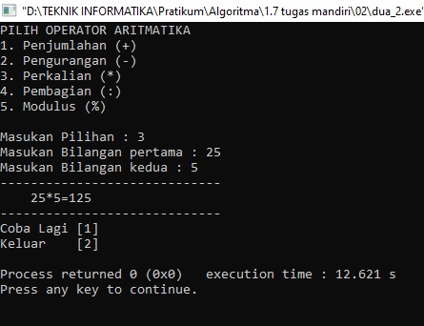

1. Buatlah program dengan menampilkan nilai variabel beserta variabelnya dengan tampilan menurun.

**Program**

#include<iostream>

#include<stdio.h>

using namespace std;

int main (){

//Mendirikan Variabel Dengan Nilainya

int var_1 = 123456789;

const float var_2 = 550.987654321234;

char var_3 = 'R';

long var_4 = 123456789;

double var_5 = 550.987654321234;

//Melakukan Panggilan Vriabel Beserta Nilainya

cout<<"\nnilai variabel 1: "<<var_1<<endl;

cout<<"\nnilai variabel 2: "<<var_2<<endl;

cout<<"\nApakah Karakter Yang di Tampilkan Adalah C++ : "<<var_3<<endl;

cout<<"\nnilai variabel 3: "<<var_4<<endl;

cout<<"\nnilai variable 5: "<<var_5<<endl;

printf("\n%f",var_5);

return 0;

}

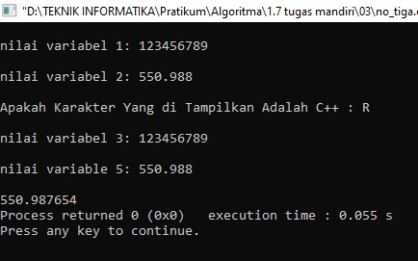**Hasil**

1. Buatlah program yang menampilkan Abjad sesuai dengan urutan penomoran numeric

**Program**

#include<stdio.h>

#include<iostream>

int main(){

for(int a=0; a<=25; a++)

printf("%c ",a+65);

printf("\n");

for(int a=0; a<=26; a++)

printf("%d ",a+0);

printf("\n");

}

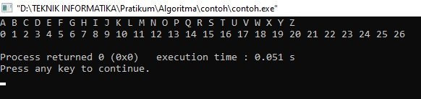**Hasil**

1. Buatlah program yang menampilkan Abjad sesuai dengan kode ASCII

**Program**

#include<iostream>

using namespace std;

void converstASCII(int c){

char a = c;

cout<<"\t"<<a<<"="<<c<<endl;

}

int main (){

for(int a = 0; a<=25; a++)

converstASCII(a+65);

return 0;

}

**Hasil**

